نموذج طلب تحويل الأرباح النقدية لـ مساهمي شركة بيرزيت للأدوية

- وبعد أمنياتنا بالخير لكم جميعاً، نود إعلامكم بأننا سنقوم باعتماد الحوالات البنكية إلى حساباتكم المبينة أدناه، لصرف الأرباح النقدية المترتبة على مساهمة حضرتكم في شركة بيرزيت للأدوية، لذلك يرجى تعبئة النموذج بشكل صحيح مع التأكد من فعالية حسابكم لدى البنك، وارفاق الوثائق المطلوبة كما هو موضح أدناه.
- لأننا نعتز بمساهمينا، فإننا دائماً نعمل للحفاظ على آلية واضحة وسريعة للتواصل مع المساهمين والمستثمرين.
- نرجو منكم إرسال النموذج التالي ومرفقاته إلى الايميل الالكتروني shareholders@bpc.ps، وفي حال لديكم أي استفسارات أو واجهتم أي مشكلة بإمكانكم التواصل معنا على رقم الواتس 972594203043+
- يرجى العلم أنه في حال تعذر عليكم إرسال النموذج على الايميل، يمكن لكم إرساله على رقم الفاكس: +972 2 2967206
البيانات الشخصية
الاسم الرباعي
رقم الهوية / جواز السفر/ البطاقة الشخصية
بيانات التواصل
رقم الجوال / الهاتف
البريد الالكتروني
عنوان الإقامة – ص.ب
المستندات المطلوب إرفاقها مع هذا النموذج
صورة عن جواز السفر أو الهوية الشخصية
معلومات بنكية
اسم البنك/ الفرع
للحساب المعتمد الفعال لديكمIBANرقم
shareholders@bpc.ps

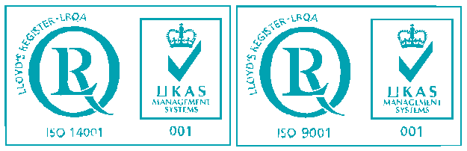
Birzeit Pharmaceutical Company

